ГТО – твой путь к УСПЕХУ!
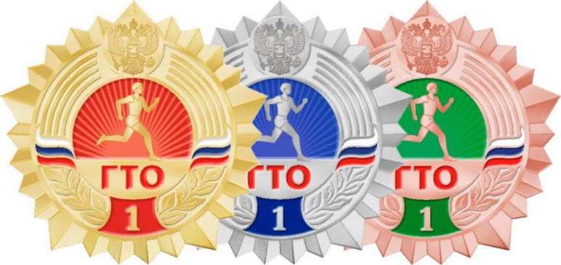

Всероссийский физкультурно-спортивный комплекс «Готов к труду и обороне» (ГТО) - это программная и нормативная основа системы физического воспитания населения, устанавливающая государственные требования к его физической подготовленности.
Структура комплекса ГТО состоит из 11 ступеней и включает следующие возрастные группы:

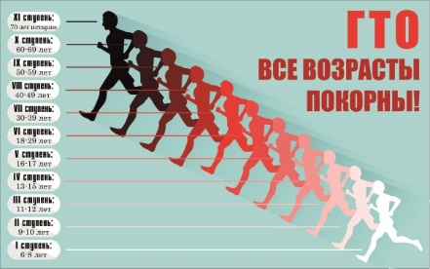

Виды испытаний комплекса ГТО подразделяются на обязательные испытания и испытания по выбору в соответствии со ступенями структуры комплекса ГТО.
Обязательные испытания, определяющие:

Скорость - челночный бег и бег на короткие дистанции;
Выносливость - бег на длинные дистанции, скандинавская ходьба, смешанное передвижение;
Силу - подтягивания, сгибание и разгибание рук, рывок гири;
Гибкость - наклоны вперед из положения стоя.

Испытания по выбору, определяющие:

Скоростно-силовые возможности - прыжки в длину, метание спортивного снаряда, поднимание туловища из положения лежа на спине;
Координационные способности - метание теннисного мяча в цель;
Прикладные навыки - бег на лыжах, передвижение на лыжах, плавание, стрельба из пневматической винтовки (электронного оружия).

Для того, чтобы стать участником движения комплекса ГТО, необходимо пройти регистрацию в информационно-телекоммуникационной сети «Интернет» на Всероссийском портале комплекса по адресу: www.gto.ru путем заполнения специальной анкеты с установленным перечнем персональных данных.
Заполнение и отправка анкеты позволяет гражданину стать участником комплекса ГТО, о чем он получает соответствующее письмо на адрес электронной почты. Участие в комплексе ГТО сопровождается присвоением гражданину уникального идентификационного номера (УИН) и созданием личного кабинета участника.
Попадание в личный кабинет, где, кроме ознакомления с видами испытаний и нормативами на бронзовый, серебряный и золотой знаки отличия внутри его возрастной ступени и пола, гражданин выбирает удобный для себя центр тестирования.
Выбор центра тестирования позволяет участнику получить доступ в он-лайн календарь соответствующего центра тестирования и подать заявку на выполнение нормативов выбрав удобную для себя дату и время явки.
При отсутствии технической возможности или недостаточном уровне компьютерной грамотности существует возможность подать заявку и стать участником комплекса ГТО путем явки в центр тестирования, с помощью сотрудников центра тестирования.
Условиями допуска участника к прохождению тестирования являются:
- Наличие заявки на прохождение тестирования;
- Правильность заполнения персональных данных участника, указанных при регистрации на портале;
- Предъявление документа, удостоверяющего личность;
- Предъявление медицинского заключения о допуске к выполнению нормативов испытаний (тестов) комплекса ГТО.
После прохождения всех этих обязательных процедур, участник комплекса ГТО может приступить к выполнению нормативов, согласно выбранному графику.
Лица, успешно выполнившие нормативы испытаний, определенных ступеней комплекса ГТО, награждаются соответствующим знаком отличия Всероссийского физкультурно-спортивного комплекса «Готов к труду и обороне» (ГТО) и удостоверением к нему.
Образец и описание знака отличия комплекса ГТО, а также форма бланка удостоверения к знаку утверждены Министерством спорта Российской Федерации.

